**ĐỀ TÀI: THIẾT KẾ WEBSITE BÁN ĐIỆN THOẠI DI ĐỘNG**

Thông tin nhóm: Nhóm 4

Thành viên: Nguyễn Thị Ngọc

Bùi Thị Hà

Lê Huy Đức

1. Đề tài: Trang web bán hàng trực tuyến (điện thoại di động)
2. Danh sách website tham khảo
3. Web1: http://didongmango.com/
4. Danh sách các tính năng

* Quản lý sản phẩm theo hãng, mức giá sản phẩm, các sản phẩm hot, bán chạy, ngoài ra còn có các phụ kiện đi kèm.
* Tương tác với khách hàng thông qua Facebook
* Giỏ hàng giúp khách hàng theo dõi được sản phẩm và số lượng mình đã chọn, chế độ bảo hành.

1. Ưu điểm

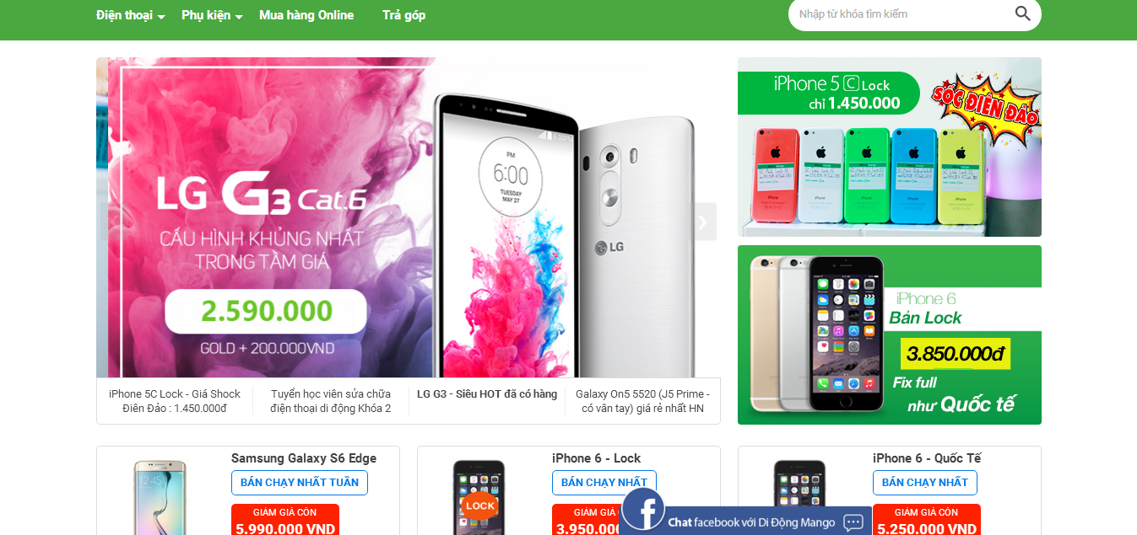

* Giao diện: màu sắc, bố cục hợp lí, hiển thị được đầy đủ các danh mục sản phẩm, các sản phẩm bán chạy, sản phẩm hot, phân chia các sản phẩm theo hãng.
* Về chi tiết sản phẩm: hình ảnh rõ ràng, đầy đủ các thông số kỹ thuật, các chế độ bảo hành, khuyến mại,…

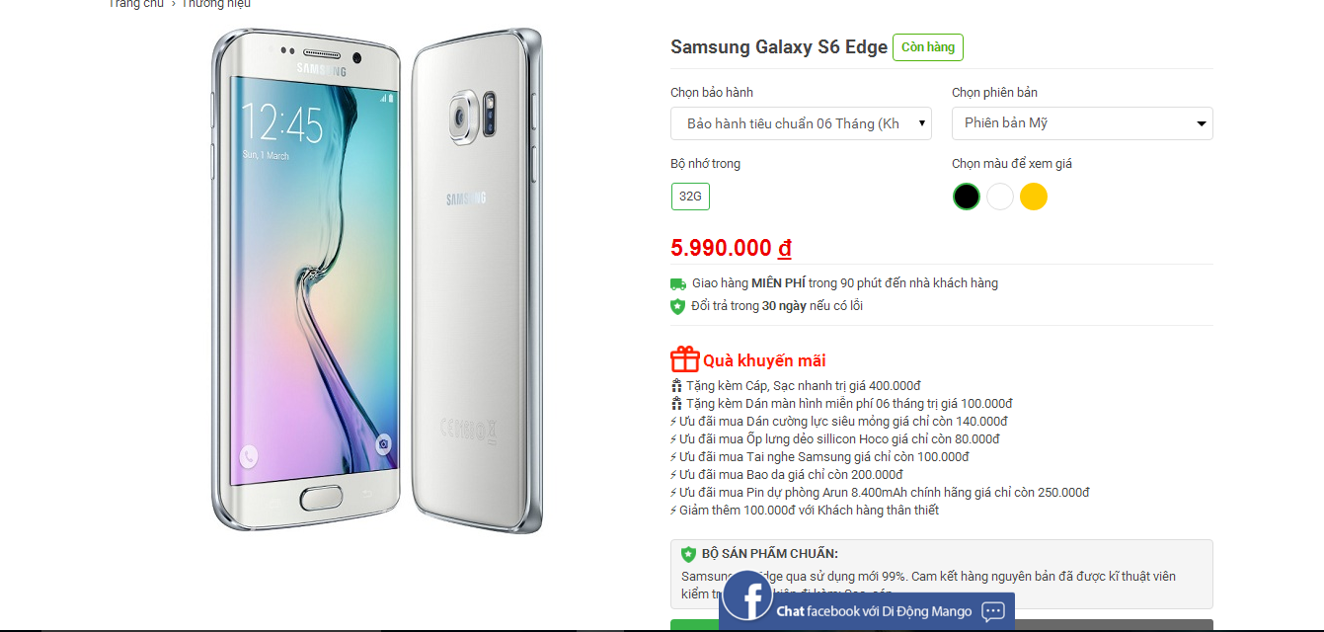

* Có kênh công nghệ chia sẻ các tin tức về các sản phẩm trên thị trường.
* Tương tác với khách hàng thông qua mạng xã hội Facebook

1. Nhược điểm

* Giao diện chưa có phần giỏ hàng cho phép người dùng có thể xem bất cứ lúc nào. Chưa có phần quản lý đơn hàng.
* Chi tiết sản phẩm, ít hình ảnh về sản phẩm, chưa có các sản phẩm liên quan.

1. Web 2: <http://www.hnammobile.com/>
2. Danh sách tính năng:

* Giới thiệu các sản phẩm như điện thoại, máy tính bảng, phụ kiện, sản phẩm cũ, …
* Hiển thị các thông số về sản phẩm khi hover vào ảnh của sản phẩm đó.
* Cung cấp tin tức liên quan, cập nhật tình hình thị trường.
* Khách hàng có thể để lại ý kiến về sản phẩm.

1. Ưu điểm

* Giao diện: bố cục, màu sắc rõ ràng, hài hòa, dễ nhìn, người dùng có thể thấy được danh mục tất cả các sản phẩm của website.

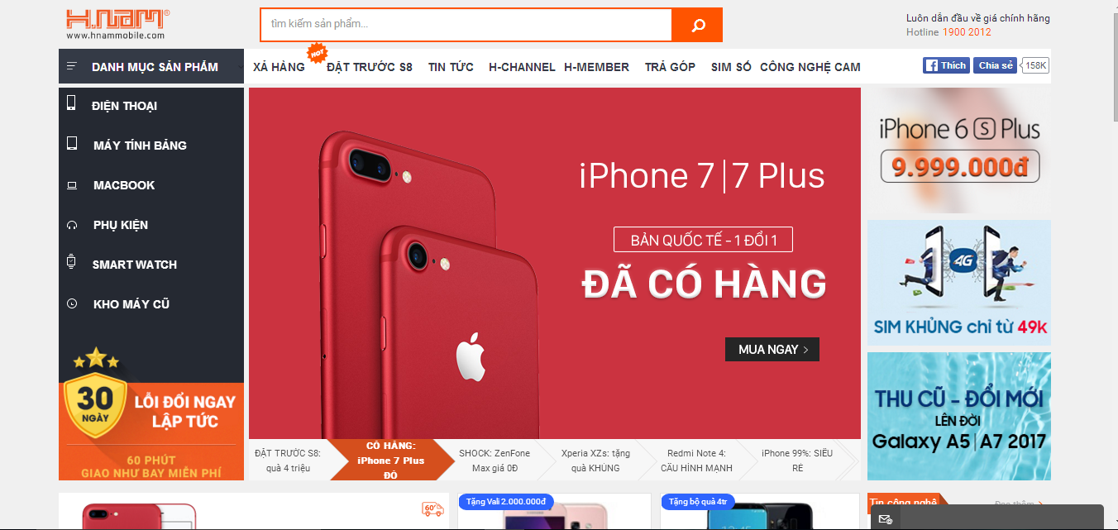

* Chi tiết sản phẩm: nhiều hình ảnh, màu sắc về sản phẩm, phần bình luận bên dưới giúp người dùng có thể để lại các thắc mắc và được giải đáp.

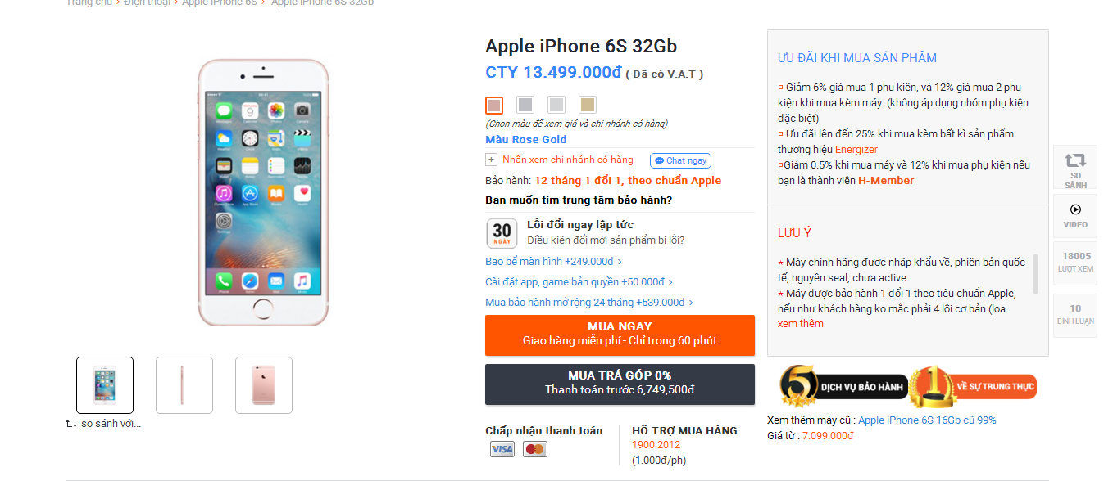

1. Nhược điểm

* Chữ viết nhỏ

1. Web 3: <http://msmobile.com.vn/>
2. Danh sách các chức năng

* Giới thiệu sản phẩm điện thoại, máy tính bảng, phụ kiện, có mục sửa chữa và thay thế phụ kiện cho sản phẩm.
* Cập nhật các chương trình khuyến mãi, review của khách hàng.
* Cung cấp tin tức sản phẩm và tư vấn mua hàng cho khách hàng trực tuyến

1. Ưu điểm

* Sắp xếp sản phẩm theo sản phẩm mới, bán chạy, cũ, ngoài ra còn được sắp xếp theo hãng, mức giá.
* Có nhiều phương thức thanh toán, có thể trả góp, khách hàng có thể đăng ký thông tin để nhận khuyến mại và báo giá.
* Hover vào ảnh sản phẩm sẽ hiện thị ra chương trình khuyến mại và quà tặng đi kèm.

1. Nhược điểm

* Giao diện: bố cục còn rối, chưa hợp lí, quá nhiều màu sắc trong một giao diện.

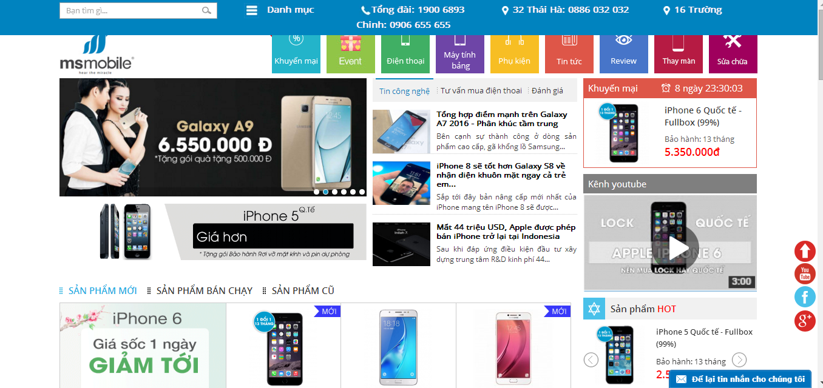

* Chữ hiển thị trên website còn nhỏ.

1. Danh sách các tính năng cần có

* Quản lý sản phẩm, giỏ hàng, đơn hàng
* Đăng nhập, đăng ký
* Tìm kiếm sản phẩm theo nhiều tiêu chí

1. Design mokup
2. Trang chủ
3. 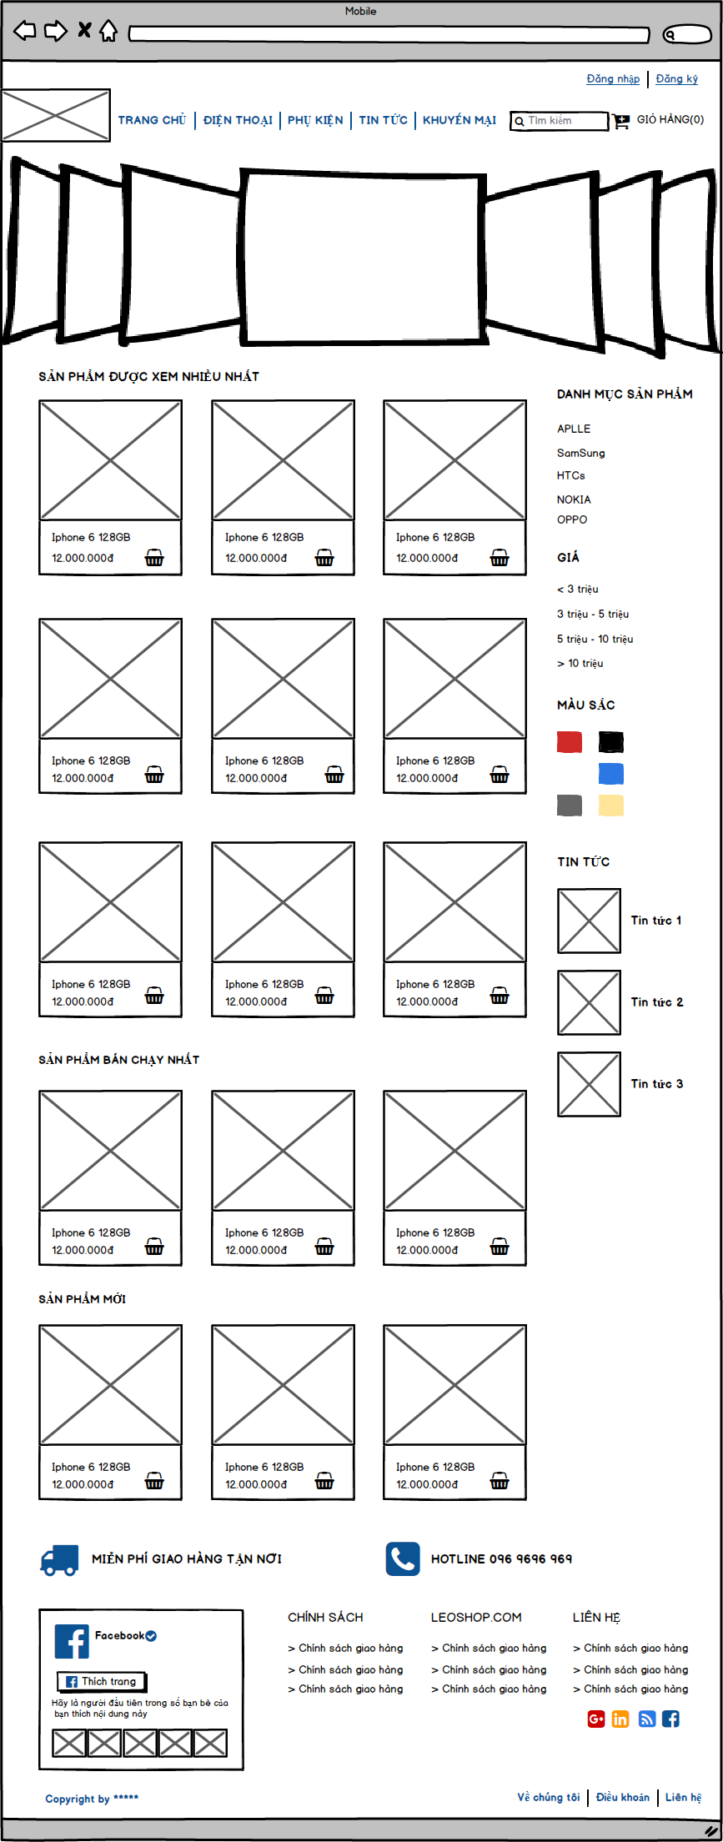Giao diện trang điện thoại

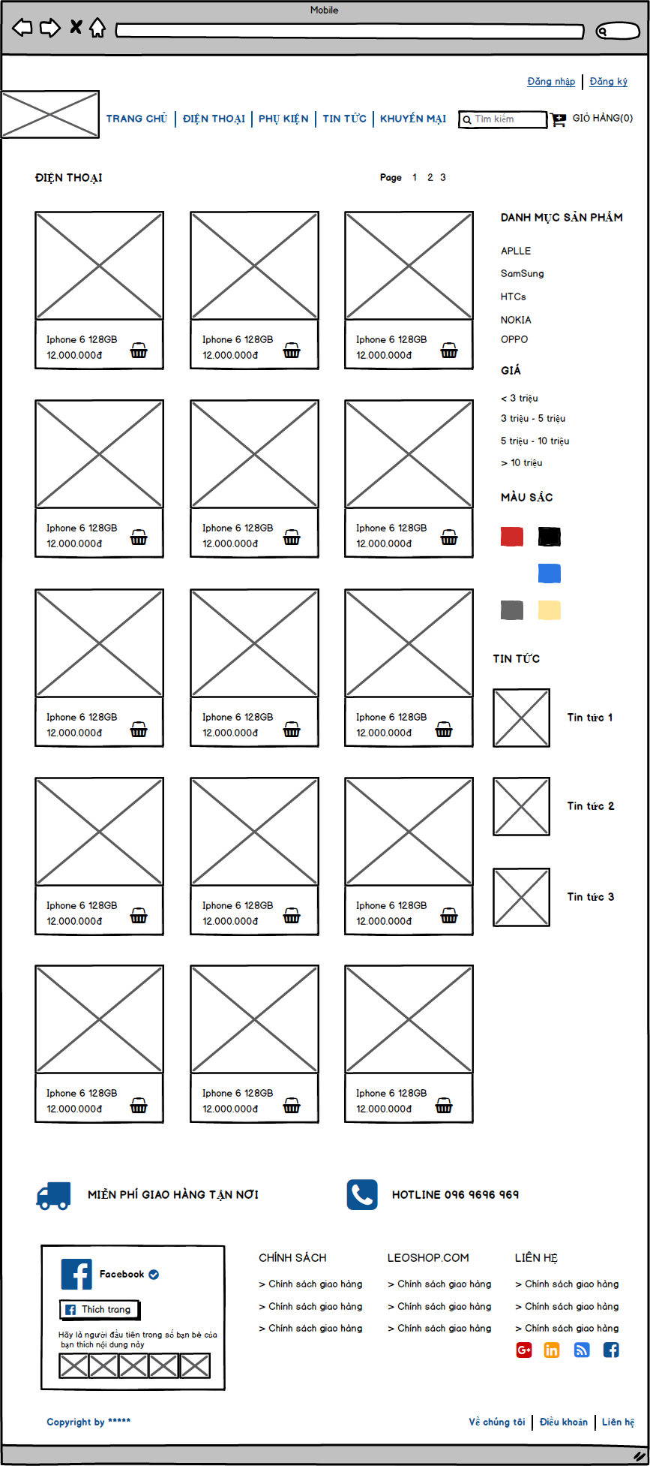

1. Giao diện trang phụ kiện

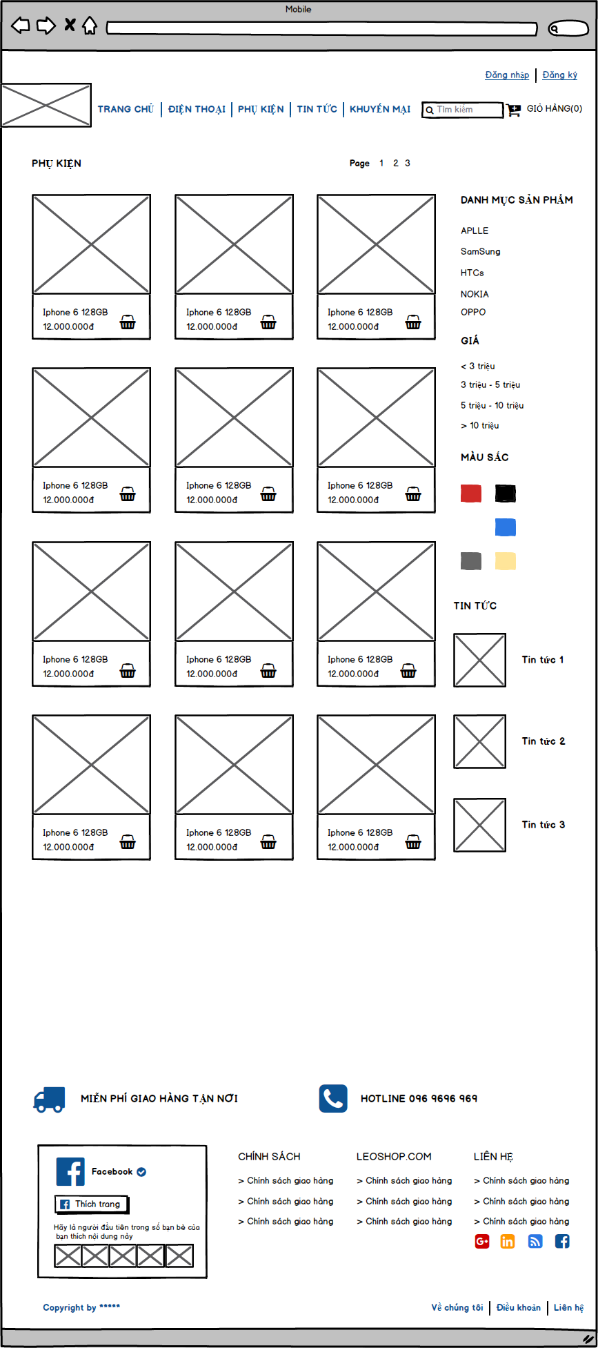

1. Giao diện trang tin tức

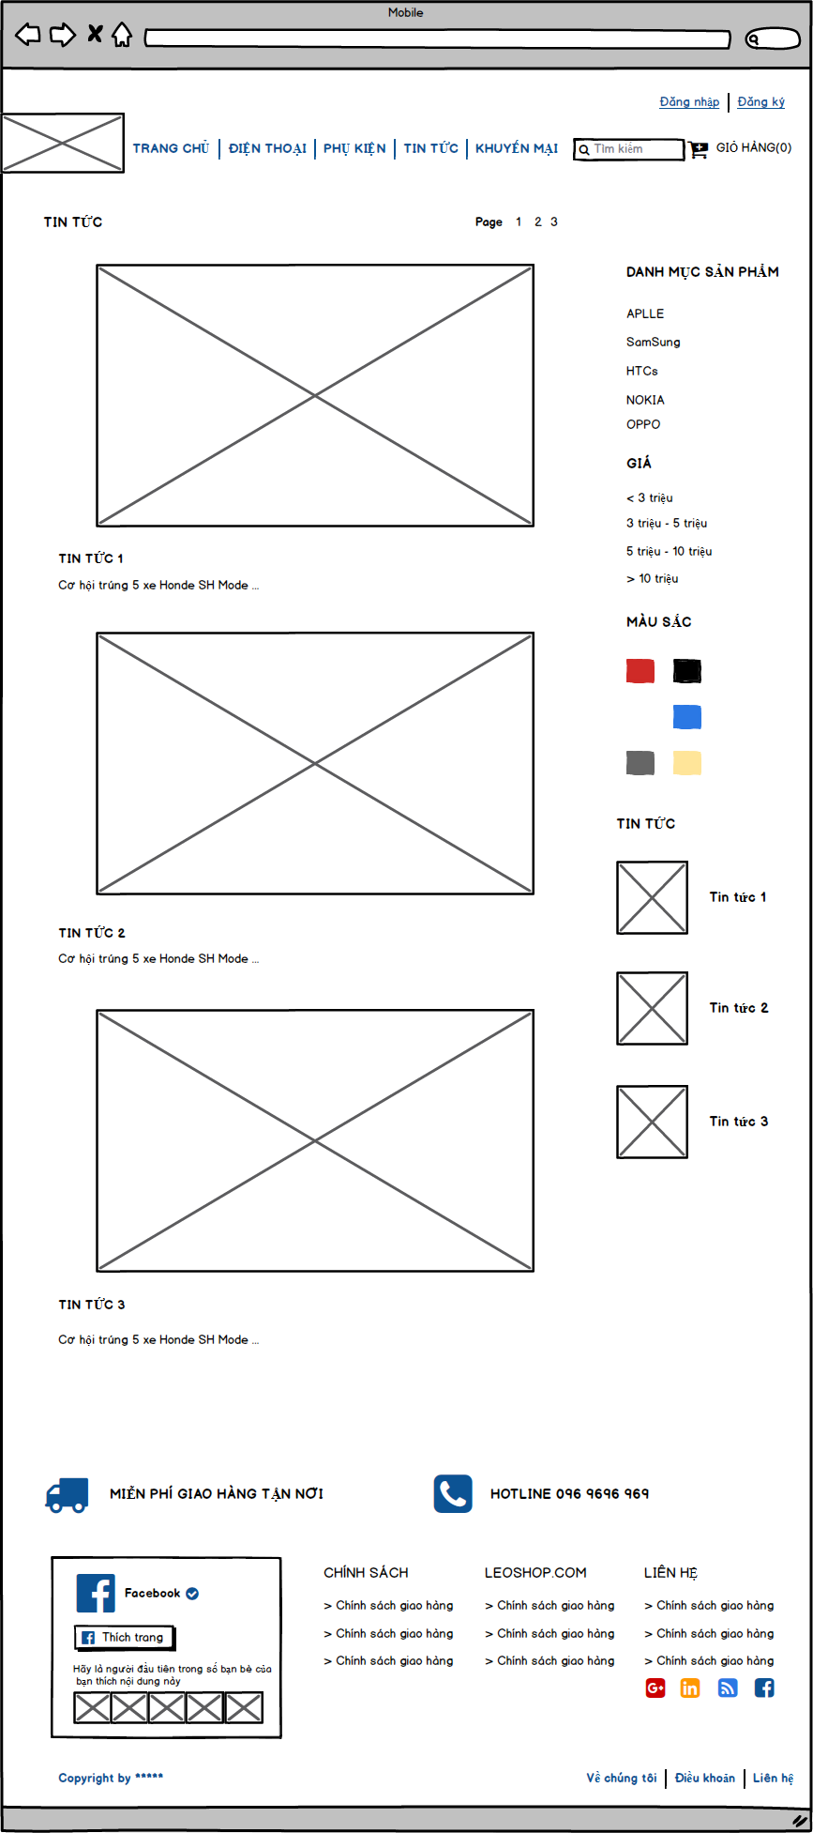

1. Giao diện trang khuyến mại

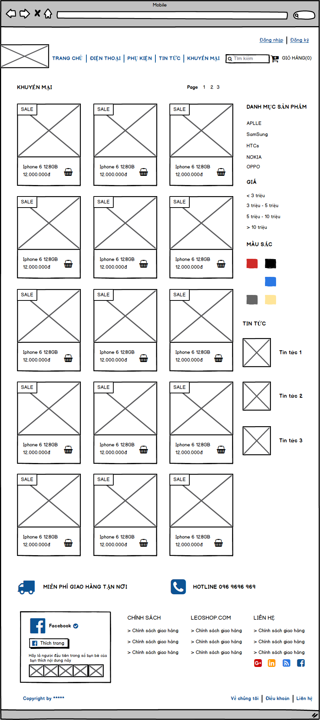

1. Giao diện trang đăng nhập

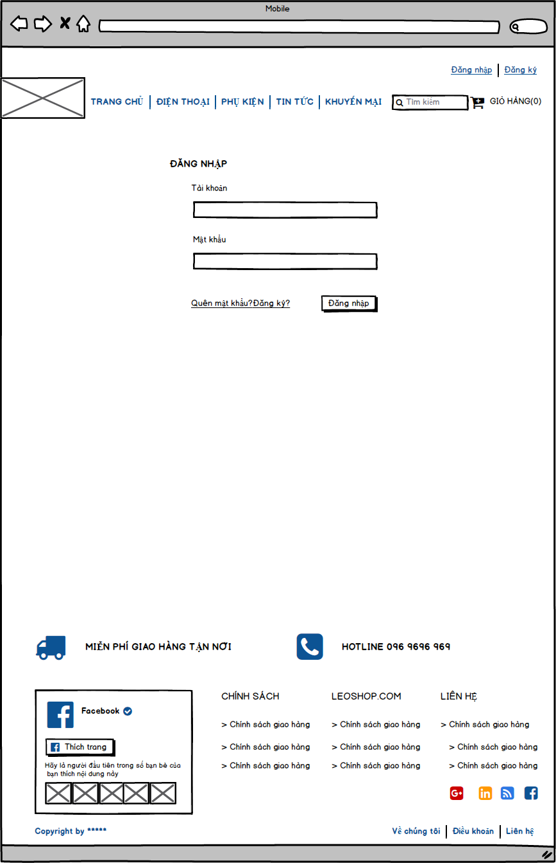

1. Giao diện trang đăng ký

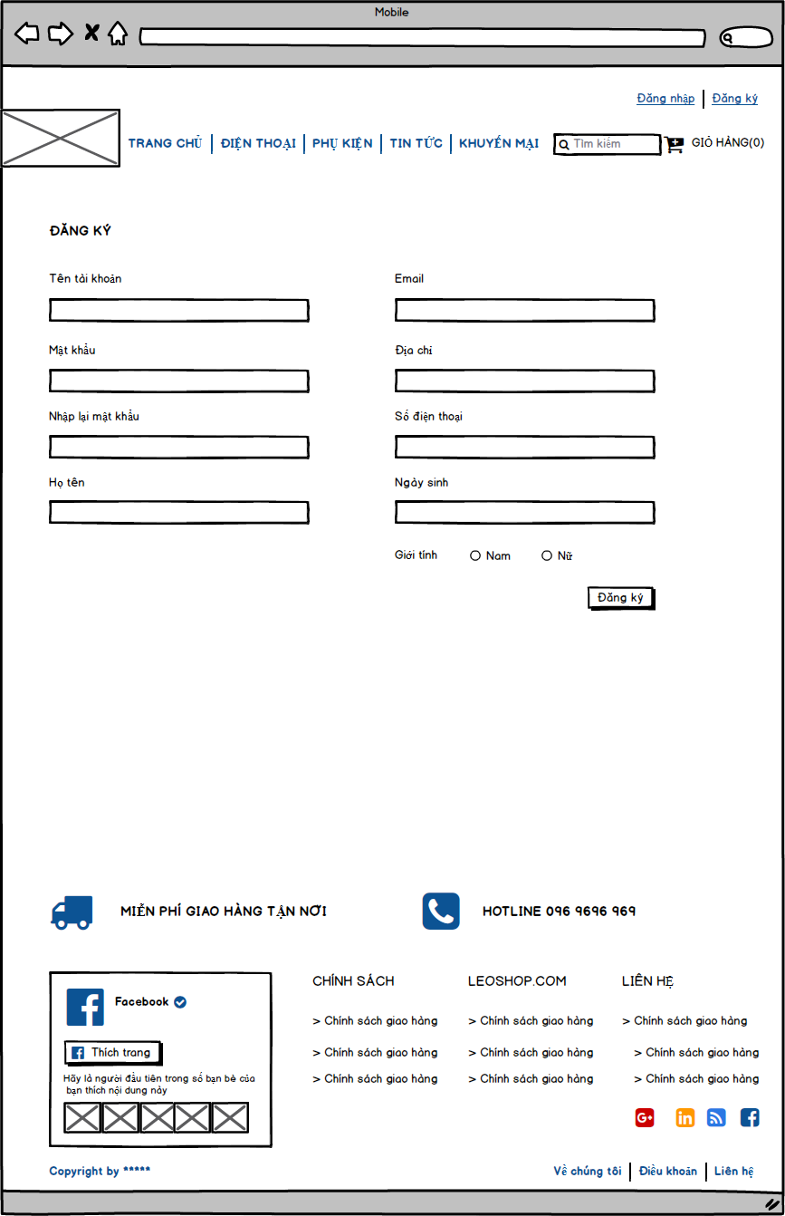

1. Giao diện trang chi tiết sản phẩm

